***Программа самореализации личности учащегося 9 класса по биологии.***

**Разработала**

**учитель биологии**

**УВК №1 Обод О.А.**

**Шахтёрск 2014**

**Программа самореализации личности учащегося 9 класса по биологии.**

***дорогой друг!***

***Ваш возрастной период – юношеский – является определяющим в выборе профессии, поэтому стремление познать себя тоже растет. Для самоопределения необходимо здоровье и поэтому знания основ наук о человеке помогут тебе организовать здоровый образ жизни. Познания себя поможет определиться в выборе профиля обучения.  
Мы ищем свое место в жизни, познаем Жизнь через себя, знакомимся с различными учениями и религиями, изучаем историю и культуру различных народов и цивилизаций во все времена существования человечества.   
Но, к сожалению, в 95% случаев люди забывают о том, с чего, вообще говоря, стоило бы начинать свои познания – собственный организм.***

***Цель программы:***  *углубление знаний по темам, приобретение навыков самообразования.   
Эта работа проводится с целью выработки навыков решать школьные упражнения, развития умений рассуждать логически, нестандартно, творчески подходить к решению проблемы.*

*Для успешного выполнения программы следует:*

1. ***Планирование — всему голова.***
2. ***Многозадачность не работает.***
3. ***Приоритеты, приоритеты, приоритеты.***
4. ***Определяйте цели и сроки.***
5. ***Извлекайте из имеющегося у вас времени максимум.***
6. ***Не откладывайте на потом.***

**Дата………….**

**Раздел I  
Человек**Тема 1. Организм человека, как биологическая система.

Целевая установка.

***Расширяем кругозор по теме. Учимся работать с дополнительной литературой.***  
Алгоритм поиска.

**Задание №1.**

Ты видишь схему организма человека как единой целостной системы. Составь свою учитывая особенности каждой из систем.

|  |  |
| --- | --- |
| Схема человека | Моя схема |
| C:\Users\Администратор\Desktop\slide_6.jpg |  |

**Задание №2**

Загадки нашего тела.

Прочитай дополнительную информацию и попробуй найти свои загадки. вписав в таблицу.

|  |  |
| --- | --- |
| Загадки нашего тела. | Мои найденные загадки. |
| 1) В теле человека существует десять частей, названия которых имеют не больше четырех букв: рот, нос, ухо, глаз, нога, рука, зубы, губы, язык, кожа.  2) После рождения, в период до семи месяцев младенцы в состоянии глотать и дышать одновременно, чего люди более старшего возраста делать не могут.  3) Ученые установили, что каждый житель Земли является родственником другому как минимум в 50-ом колене.  4) Дети, которые были зачаты в холодные времена года обладают более высоким уровнем интеллекта, чем те дети, которые были зачаты в теплые времена. Причины этого явления на сегодняшний день остаются неизвестными.  5) Если человек к чему то касается, то по его телу проходят импульсы, скорость которых достигает 200 км. в час.  6) По подсчетам физиологов, на протяжении дня, человеческий мозг в среднем порождает около 70 тыс. мыслей. |  |

Рефлексия.

**Докажите, что организм человека-открытая, целостная, саморегулируемая биологическая система? Составь реферат по теме.**

|  |  |  |
| --- | --- | --- |
| Мои баллы | Баллы учителя | Предложения |
|  |  |  |

Дата……………  
Тема 2. Опора и движение

Целевая установка.

Расширить знания о строении и функции скелета человека.

Алгоритм поиска.

**Задание №1 Логические цыпочки**.

Указать лишнее в перечнях костей (объяснить).

|  |  |
| --- | --- |
| 1. Рёбра, грудина, позвонки, фаланги пальцев.  2. Локтевая, лучевая, бедренная, тазовая. | 3. Тазовые, лопатка, рёбра, плечевая.   4. Затылочная, теменные, лапотка, рёбра. |

**Задание №2**

|  |  |
| --- | --- |
| Вопросы | Ответы |
| 1. В названии какой части скелета присутствует географический термин?  2. Какая часть скелета напоминает о неволе?  3. Почему первый шейный позвонок получил название атлант?  4. В какую сумку нельзя ничего положить?  5. Названия, каких частей скелета связаны с предметами хозяйственного обихода?  6. Назовите, какого отдела скелета обозначает предмет, используемый при стирке, для мытья в бане?  7. Какой частью скелета можно «копать».  8. Какой позвонок в процессе эволюции утратил свою часть, а какой эту часть взял?  9. Почему части кисти имеют название запястье, пясть?  10. Есть ли в черепе подвижные кости? |  |

Рефлексия.

|  |  |  |  |
| --- | --- | --- | --- |
| Вопросы | | Ответы | |
| 1. Если бы все кости скелета соединялись друг с другом неподвижно, человек был бы похож на каменное изваяние. Почти все кости черепа соединены неподвижно, а кости, образующие грудную клетку, имеют подвижные сочленения. С чем это связано? | |  | |
| 2. Рост человека – величина непостоянная. Он увеличивается до 25лет, затем примерно до 50 лет остаётся неизменным, после чего уменьшается на 2-3см. Дайте объяснение этому процессу? | |  | |
| Мои баллы | Баллы учителя | | Предложения |
|  |  | |  |

Дата………………..

Тема 3. Кровь и лимфа.

Целевая установка.

Углубление знаний о значении крови; определение состава и функций крови.

**Алгоритм поиска.**

Задание №1

Запиши недостающие названия

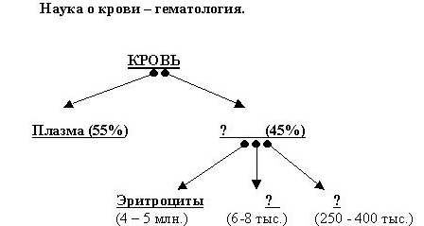

Задание №2

Составь схему: «Органы кроветворения»

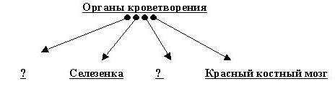

Задание №3

Выбрать правильные утверждения и отметить их.

1. Кровь – жидкая соединительная ткань.
2. Кровь и лимфа – это особые виды эпителиальной ткани.
3. Лимфа – это просочившееся в лимфатические капилляры межклеточное вещество.
4. Кровь состоит из форменных элементов.
5. В лимфе присутствуют эритроциты и тромбоциты, а концентрация белков ниже, чем в плазме крови.
6. Кровь, межклеточное вещество и лимфа образуют внутреннюю среду организма.
7. Пространство между клетками заполнено межклеточным веществом.
8. Нервная и гуморальная регуляция действуют независимо друг от друга.
9. Ткань – это группа клеток разных по строению и происхождению, но объединенных общей функцией.
10. Лейкоциты образуются в красном костном мозге.

|  |  |  |  |  |  |  |  |  |  |
| --- | --- | --- | --- | --- | --- | --- | --- | --- | --- |
| 1 | 2 | 3 | 4 | 5 | 6 | 7 | 8 | 9 | 10 |
|  |  |  |  |  |  |  |  |  |  |

Рефлексия.

Ролевая игра «В кабинете врача» (обсуждение анализа крови больного).  
Анализ крови (может быть несколько вариантов):  
эритроциты – 3,5 млн;  
лейкоциты – 27 тыс.;  
СОЭ – 30 мм/ч.  
Что Вы можете порекомендовать больному и почему?

|  |  |  |
| --- | --- | --- |
| Мои баллы | Баллы учителя | Предложения |
|  |  |  |

Дата…………..  
Тема 4. Кровообращение и лимфообращение.

Целевая установка.

изучить и систематизировать знания о кровообращении.

**Алгоритм поиска.**

**Задание №1**

**Допиши биологический диктант.**

•   
Самый крупный кровеносный сосуд –

•   
Кровь, насыщенная углекислым газом –

•   
Путь крови от левого желудочка до правого предсердия –

•   
Кровеносные сосуды, по которым кровь движется к сердцу –

•   
Масса сердца –

•   
Продолжительность сердечного цикла –

•   
Нормальное артериальное давление крови –

•   
Частота пульса в норме у здорового человека –

•   
Околосердечная сумочка называется –

•   
Лимфатическая система состоит из –

•   
Лимфа по составу подобна –

•   
Самое опасное кровотечение –

**Задание №2**

**Сделай подписи к рисунку.**

*1.*

*2.*

*3.*

*4.*

*5.*

*6.*

*7.*

*8.*

*9.*

*10.*

*11.*

*12.*

*13.*

*14.*

*15.*

*16.*

**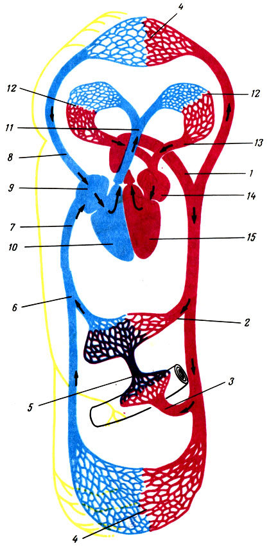**

Рефлексия.

|  |  |
| --- | --- |
| Факты о сердце | Мои факты о кровообращении |
| • Сердце перекачивает кровь, насыщенную кислородом, через аорту (крупнейшая артерия в нашем теле) со скоростью примерно в 1,6 км/ч. К тому времени, когда кровь достигает капилляров, она движется уже со скорость в 109 см/час.  • Сердце начинает биться на четвертой неделе после зачатия, и не останавливается, пока человек не умрёт.  • Сердце обычного взрослого человека бьется 72 раза в минуту; 100 тысяч раз в сутки; 36 миллионов раз в год, и 2,5 миллиарда раз в течение всей жизни.  • Хоть и весит всего-то 300 грамм в среднем, здоровое сердце качает 2000 литров крови через 90 тысяч километров кровеносных сосудов каждый день.  • Водный смеситель на кухне должен быть включен, по крайней мере, 45 лет, чтобы пропустить такое же количество крови, какое прокачивает через себя сердце за весь период средней продолжительности жизни. |  |

|  |  |  |
| --- | --- | --- |
| Мои баллы | Баллы учителя | Предложения |
|  |  |  |

Дата……………….  
Тема 5. Дыхание

Целевая установка.

**Алгоритм поиска.**

**Задание №1**

**Познакомься с информацией по данной теме о составь сообщение по любому интересующемуся тебя вопросу.**

### Вы просто обязаны это прочитать!

* [Неправильное дыхание](http://vokalizm.ru/nepravilnoe-dyxanie.html)
* [Как научиться, брюшному дыханию](http://vokalizm.ru/kak-nauchitsya-bryushnomu-dyxaniyu.html)
* [Как научиться, правильно дышать](http://vokalizm.ru/kak-nauchitsya-pravilno-dyshat.html)
* [Голосовые связки](http://vokalizm.ru/golosovye-svyazki.html)
* [Работа ложных связок](http://vokalizm.ru/rabota-lozhnyx-svyazok.html)
* [Курение и голос](http://vokalizm.ru/kurenie-i-golos.html)

**Задание №2Реши кроссворд.**

1. Целостная система, объединяющая все органы.
2. Органы, расширяющиеся и сужающиеся во время дыхания.
3. Оно может быть легким, глубоким, затрудненным, диафрагмальным.
4. Мышца, имеющая форму купола.
5. Орган, заставляющий кровь двигаться по организму.
6. Газ, необходимый для дыхания.
7. Орган, через который газ поступает в организм.

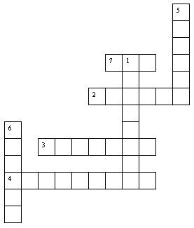

Рефлексия.

Дополни таблицу своими правилами гигиены дыхания.

|  |  |
| --- | --- |
| Основные правила гигиены дыхания: | Мои привила гигиены дыхания |
| * Дышать нужно глубоко и размеренно, ритмично через нос. * Используйте при дыхании грудную клетку и диафрагму. * Помните - курение вредно для органов дыхания и всего организма. * Важно бороться с пылью, помещения нужно регулярно проветривать и регулярно делать влажную уборку. * Кроме того, воздух в помещении не должен быть слишком сухим или слишком сырым. * Для правильного дыхания важна правильная осанка и правильное положение тела во время стояния и сидения. |  |

|  |  |  |
| --- | --- | --- |
| Мои баллы | Баллы учителя | Предложения |
|  |  |  |